Roteiro P1 - Nutrição adulto e envelhecimento

1. DRIs: O que são e como foram desenvolvidas
- Definição: Conjunto de valores de referência para ingestão de nutrientes, estabelecidos pelo Institute of Medicine (EUA) a partir de 1997, com base em evidências científicas atualizadas.
- Objetivo: Ajudar no planejamento e avaliação de dietas de indivíduos saudáveis, prevenir deficiências e reduzir risco de doenças crônicas.
- Evolução histórica:
  - 1941: Primeiras RDAs (Recommended Dietary Allowances) nos EUA – foco em prevenir deficiências carenciais.
  - 1938–1990: Canadá lança as RNIs (Recommended Nutrient Intakes).
  - 1997–2005: Transição para as DRIs, incluindo além da prevenção de deficiências, a redução do risco de doenças crônicas e limites para excesso.

2. Necessidades x Recomendações
- Necessidade: o mínimo de energia e nutrientes para contemplar as 3necessidades biológicas do indivíduo.
- Recomendação: o quanto vou orientar de energia e nutrientes para o maior número de indivíduos de uma população sadia (mesma idade, sexo, saúde).
- Bolsa Família: não fala apenas “coma bem” e sim “consumir alimentos ricos em ferros e vitaminas A” → são orientações específicas.
  - A partir de pesquisas epidemiológicas, identificar uma carência de certa vitamina, e implantar recomendações.
  - A partir de recomendações específicas da pra identificar os maiores riscos de falta.

3. Componentes das DRIs

a) EAR (Estimated Average Requirement – Requisito Médio Estima do)
- Atende 50% da população (de indivíduos saudáveis - sexo, idade e ciclo da vida)
- Usado para avaliação de ingestão em grupos/população.
- Base para estabelecer as RDA.

b) RDA (Recommended Dietary Allowance – Ingestão Dietética Recomendada)
- Calculada a partir da EAR (EAR + 2 DP).
- Atende 97–98% da população.
- Usada como meta de ingestão individual diária, no planejamento dietético.
- Não usada para populações.

c) AI (Adequate Intake – Ingestão Adequada)
- Usada quando não há dados suficientes para estabelecer RDA.
- Baseada em médias observadas de ingestão em grupos saudáveis.
- Função: Meta de ingestão para o indivíduo, planejamento.

d) UL (Tolerable Upper Intake Level – Nível Máximo Tolerável)
- Limite acima do qual aumenta o risco de toxicidade.
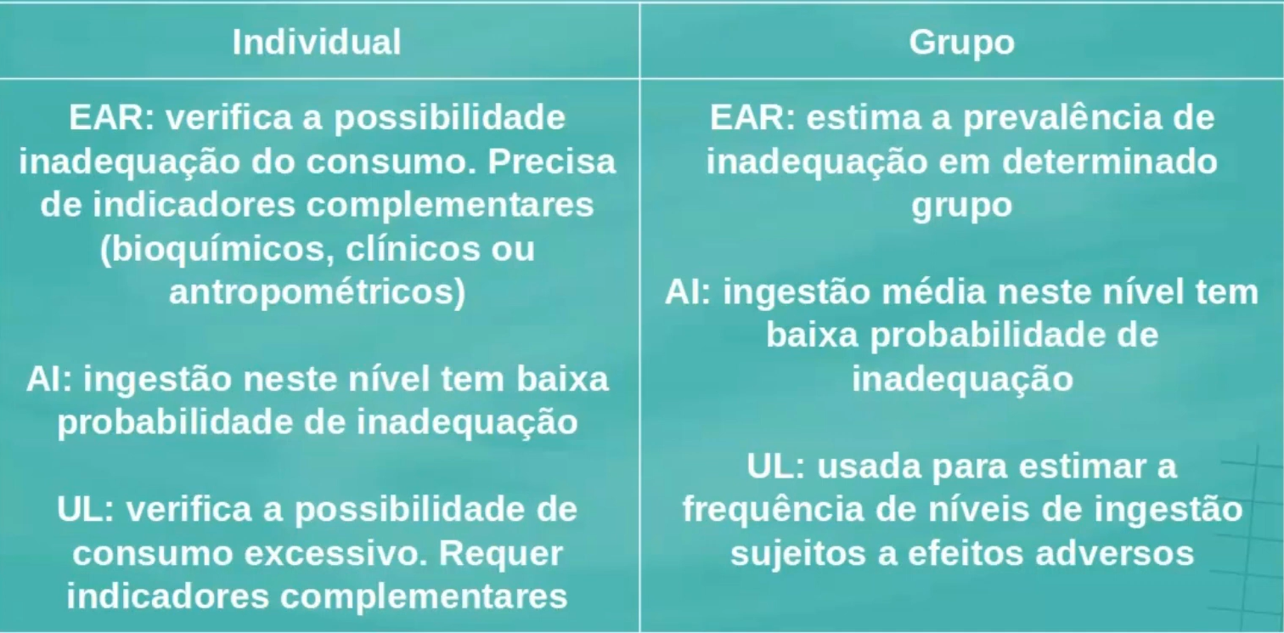
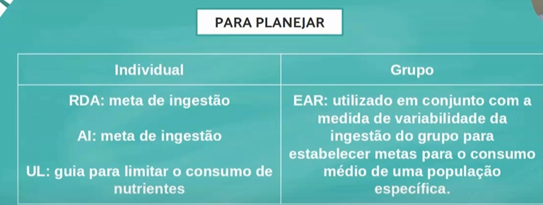
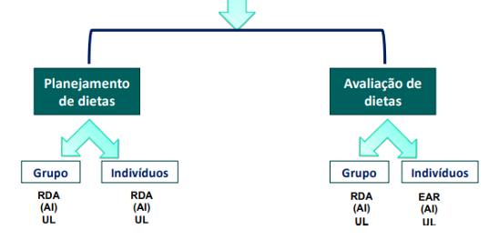

e) AMDR (Acceptable Macronutrient Distribution Range)
- Faixas de energia aceitáveis para macronutrientes, associadas à prevenção de doenças crônicas.
  - Carboidratos: 45–65% do VET
  - Proteínas: 10–35% do VET
  - Gorduras totais: 20–35% do VET
  - Ácido linoleico (n-6): 5–10%
  - Ácido α-linolênico (n-3): 0,6–1,2%

4. Como avaliar o consumo de nutrientes

Avaliação individual:
- Ingestão ≥ RDA → baixa probabilidade de inadequação.
- Entre EAR e RDA → risco de inadequação.
- < EAR → alta probabilidade/ingestão de inadequação.
- Para nós nutricionista avaliar o quanto de ex: cálcio o paciente consumiu, para ver se ele está ou não de acordo com as necessidades adequada.
- Serve para avaliar a dieta do paciente!

Avaliação populacional:
- Usa-se a EAR para estimar prevalência de inadequação.
Avaliação da dieta e Planejamento da Dieta:
→ Na avaliação usa DRIs, e o planejamento é RDA pensar em uma maior oferta de nutrientes para o indivíduo.

Instrumentos:
- Recordatório de 24h → rápido, mas depende da memória.
- Registro alimentar → mais preciso, porém exige disciplina.
- Inquéritos alimentares → usados em saúde pública para monitorar consumo.
- Mifflin: consultório

🌟 Resumo Estruturado – Vitaminas e Minerai

1. Vitaminas Lipossolúveis - ADEK
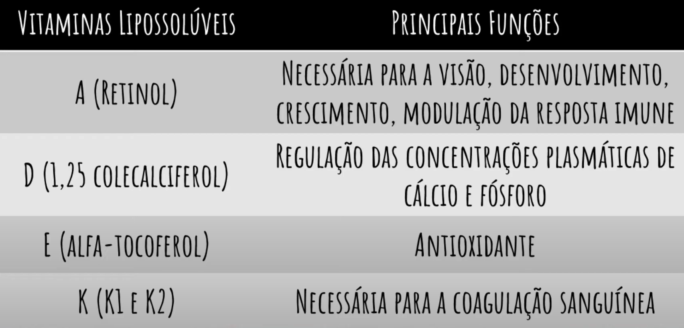
Vitaminas como a Vit. A (retinol) podem estar em sua forma esterificada (ligada à uma molécula de A.G (16C - palmítico).
→ são hidrolisadas no intestino delgado pelas enzimas esterases
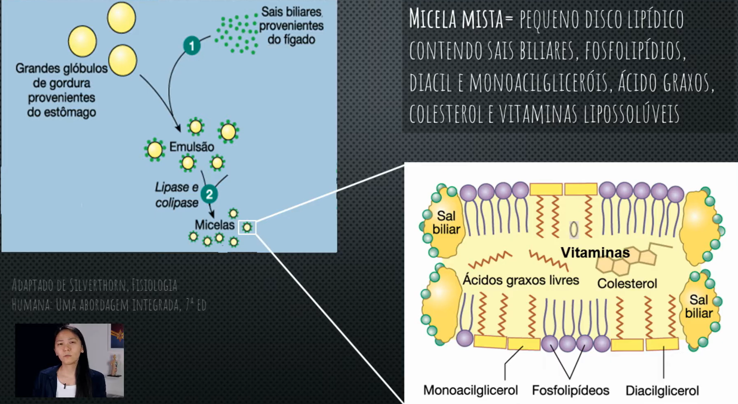
→ Gotas lipídicas + sais biliares no duodeno = micelas mistas
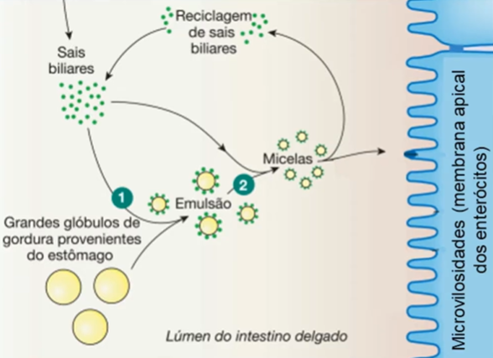
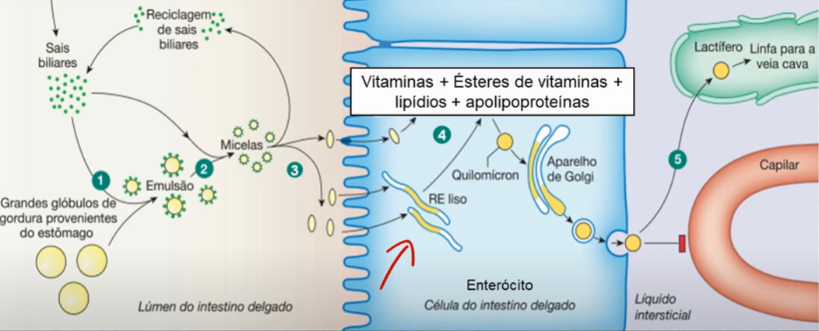
Algumas vit. podem se difundir através da membrana ou serem transportadas por proteínas

Vitamina A (Retinol, Carotenoides)
- Fontes
  - Animal (pré-formada): fígado, leite, gema de ovo, peixes gordos.
  - Vegetal (pró-vitamina): vegetais amarelos e alaranjados: cenoura, abóbora, manga, couve, espinafre.
- Absorção e Transporte
  - Requer gordura e sais biliares.
  - Absorvida no intestino em micelas → quilomícrons → fígado.
  - Armazenada como ésteres de retinila (fígado, pulmões, retina).
- Funções Biológicas
  - Visão: retinal forma rodopsina (visão noturna).
  - Expressão gênica: ácido retinóico regula diferenciação celular.
  - Imunidade: estimula linfócitos T, células NK, produção de IgA.
  - Antioxidante: carotenóides neutralizam radicais livres.
  - Crescimento normal do corpo e síntese de melanina.

- Deficiência: cegueira noturna, olho seco (xeroftalmia), hiperqueratose e despigmentação da pele.
- Excesso: hepatotoxicidade, risco teratogênico; carotenóides → carotenodermia.
- Recomendações (RDA): adultos ~900 µg/dia (H) / 700 µg/dia (M).

Vitamina D (Calciferol: D2, D3)
- Fontes
  - Endógena: síntese cutânea via UVB (7-dehidrocolesterol → colecalciferol).
  - Exógena: peixes gordurosos, cogumelos, óleo de fígado de bacalhau, leite, gema de ovos.
- Absorção e Metabolismo
  - Transporte ligado à DBP (vitamin D binding protein).
  - Ativação: fígado → 25-OH-D (calcidiol); rins → 1,25(OH)₂D (calcitriol).
  - Precursores pré-vit D (7-dehidrocolesterol) → pele → vit D3 → fígado → transformado de calcidiol → rim → calcitriol (funcional).

- Funções Biológicas
  - Regula cálcio e fósforo: ↑ absorção intestinal e reabsorção renal.
  - Atua em ossos (osteoblastos/clastos), rins, paratireoides.
  - Funções extras: sistema imune (maturação de linfócitos), secreção de insulina, força muscular, neuroproteção.
- Deficiência: raquitismo, osteomalácia, osteoporose e artrite
- Excesso: hipercalcemia, calcificação de tecidos.
- Recomendações (RDA): adultos ~600–800 UI/dia.
- UL: adultos 4000 UI/dia

Vitamina E (Tocoferóis e Tocotrienóis)
- Fontes: óleos vegetais, gérmen de trigo, nozes, sementes, vegetais verdes, alface, carnes magras.
- Absorção e Transporte
  - Absorção lipídica dependente de bile → quilomícrons → fígado.
  - Fígado prioriza α-tocoferol via proteína α-TTP → VLDL → tecidos.
- Funções Biológicas
  - Principal antioxidante lipossolúvel: protege membranas da peroxidação lipídica e envelhecimento precoce.
  - Mantém saúde cardiovascular (reduz agregação plaquetária, aterosclerose).
  - Atua no sistema nervoso involuntário.
  - Apoia sistema imune.
  - Promove a fertilidade (espermatozoide) e a diminuição de aborto espontâneo.
- Deficiência: hemólise, neuropatia, miopatia, aborto e esterilidade.
- Excesso: risco hemorrágico (interfere na vitamina K)
- RDA: ~15 mg/dia (α-tocoferol).

Vitamina K (Filoquinona, Menaquinona)
- Fontes: vegetais verdes (espinafre, brócolis, couve), óleos vegetais, tomate e castanha e produção intestinal.
- Funções Biológicas
  - Cofator para carboxilação de proteínas dependentes de cálcio.
  - Essencial para coagulação (fatores II, VII, IX, X).
  - Importante para metabolismo ósseo (osteocalcina).
- Deficiência: sangramentos (menstruação prolongada), risco aumentado em uso de anticoagulantes.
- Excesso: raro; pode reduzir eficácia de anticoagulantes.
- RDA: ~90 µg/dia (M) e 120 µg/dia (H).

2. Vitaminas Hidrossolúveis - Complexo B e C
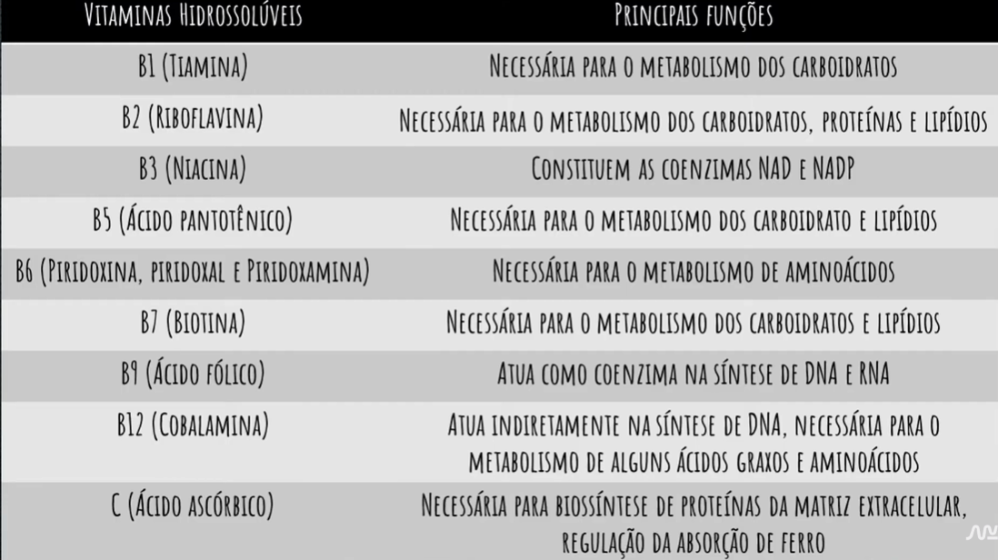
→ não precisam de micelas mistas para serem absorvidas → se solubilizam nas secreções do tubo digestório.

Vitamina C (Ácido Ascórbico)
- Fontes: vegetais e frutas alaranjados: acerola, caju, laranja, kiwi, mamão, pimentão.
- Absorção
  - Ascorbato: transporte ativo (SVCT1).
  - Desidroascorbato: via GLUT1/3.
- Funções Biológicas
  - Antioxidante (regenera vitamina E).
  - Cofator: síntese de colágeno (proteína + abundante), carnitina, neurotransmissores.
  - Metabolismo do ferro: reduz Fe³⁺ → Fe²⁺.
  - Imunidade: ↑ função leucocitária, e previne infecções.
- Deficiência: escorbuto (sangramentos, gengivite, má cicatrização).
- Excesso: diarreia, cálculos renais.
- RDA: 90 mg/dia (H), 75 mg/dia (M). UL: 2000 mg/dia.

Vitamina B9 (Ácido Fólico, Folato)
- Fontes: vegetais verdes, leguminosas, fígado, grãos fortificados.
- Funções Biológicas
  - Síntese de DNA/RNA.
  - Formação e maturação de eritrócitos e hemácias.
  - Metabolismo de aminoácidos (metionina, SAM).
  - Essencial no desenvolvimento fetal.
- Deficiência: anemia megaloblástica, defeitos do tubo neural, sintomas neuropsiquiátricos.
- Excesso: pode mascarar deficiência de B12; náuseas.
- RDA: 400 µg/dia. UL: 1000 µg/dia.

Vitaminas B3 (Niacina) e B6 (Piridoxina)
- Vitamina B3
  - Precursor de NAD⁺ e NADP⁺ (metabolismo energético e anabólico).
  - Fontes: carnes, café, cereais (baixa biodisponibilidade), síntese a partir do triptofano.
  - Deficiência: Pelagra (3D – dermatite, diarreia, demência).
  - Excesso: rubor, hepatotoxicidade.
- Vitamina B6
  - Forma ativa: PLP, coenzima em +140 reações.
  - Funções: metabolismo de aminoácidos, síntese de neurotransmissores, hemoglobina e ajuda na pele.
  - Deficiência: convulsões, neuropatia, anemia sideroblástica, doenças de pele.
  - Excesso: neuropatia periférica.
  - Fontes: cereais, fígado, carne magra, levedura e leite.

Vitamina B12 (Cobalamina)
- Fontes: apenas animal – fígado, carnes, peixes, leite, ovos.
- Absorção/Transporte:
  - Boca: B12 → ligada com as proteínas da refeição (saliva começa liberando haptocorrina/cobalofilina)
  - Estômago: liberam HCL, pepsina e FI → B12 se liga à haptocorrina.
  - Duodeno: enzimas pancreáticas quebram B12-Haptocorrina → liga-se ao fator intrínseco (FL)
  - Íleo: absorção via receptores da borda em escova → endocitose → B12 no enterócito
  - Sangue: A B12 se liga a diferentes proteínas plasmáticas:
    - Transcobalamina II (TCII) → leva a vitamina para os tecidos (ativa, ~10–15%).
    - Haptocorrina (TCI) → função pouco clara, transporta a maior parte, mas não é usada pelos tecidos.
    - Transcobalamina III (TCIII) → traz de volta a B12 dos tecidos para o fígado (reciclagem).

Distribuição tecidual e homeostase
- Fígado = principal estoque (cerca de 2,5 mg → reserva de meses a anos).
- Circulação entero-hepática:
  - O fígado secreta 3–8 µg/dia de B12 na bile.
  - Essa B12 é reabsorvida no íleo junto com FI.
  - Evita perdas desnecessárias → reciclagem eficiente.
- Controle de qualidade: fígado elimina corrinoides inativos (análogos sem função).
- Perdas mínimas: 0,1%/dia.
- Funções:
  - Cofator de metionina sintase (DNA, metilação).
  - Cofator de metilmalonil-CoA mutase (energia, síntese heme).
  - Essencial para maturação de hemácias e mielina.
- Deficiência:
  - Anemia megaloblástica/perniciosa.
  - Neuropatia (parestesias, desmielinização).
  - Déficit cognitivo, fadiga, irritabilidade.
  - Grupos de risco: idosos, veganos, gastrectomizados, uso de IBPs/metformina.
- Toxicidade: rara (excreção urinária); relatos leves (diarreia, prurido).
- RDA: 2,4 µg/dia. UL: não estabelecido.

Vitaminas B1 (Tiamina) e B2 (Riboflavina)
- Vitamina B1
  - Cofator TPP/TDP no metabolismo energético (piruvato → acetil-CoA).
  - Deficiência: Beribéri (seco – neurológico; úmido – cardíaco); Síndrome de Wernicke-Korsakoff.
Fontes: cereais, carne de porco, fígado, ovos, leite.
- Vitamina B2
  - Coenzimas FMN e FAD → metabolismo energético.
  - Coordenação motora, e síntese de células sanguíneas.
  - Deficiência: ariboflavinose (queilite, glossite, dermatite) e distúrbios de metabolismo → cansaço.
Fontes: folhas escuras, carnes, leite e fígado.
*Quase todas Vit B estão no processo de produção de ATP;

3. Minerais

Ferro
- Funções: transporte de O₂ (hemoglobina, mioglobina), síntese de DNA, metabolismo energético.
- Fontes: carnes vermelhas (heme, maior biodisponibilidade), leguminosas, vegetais verdes escuro.
- Absorção: aumentada por vitamina C e carnes; reduzida por fitatos, cálcio, café, chá.
- Deficiência: anemia ferropriva (microcítica, hipocrômica).
- Excesso: hemocromatose (depósitos tóxicos).

Zinco
- Funções: coenzima em >300 reações; imunidade; cicatrização; crescimento.
- Fontes: carnes, frutos do mar (ostras), castanhas, cereais integrais.
- Deficiência: atraso de crescimento, alopecia, hipogonadismo.
- Excesso: náusea, vômito, redução da absorção de cobre.

Cálcio e Fósforo
- Cálcio
  - Funções: estrutura óssea (hidroxiapatita), coagulação, contração muscular, transmissão nervosa.
  - Absorção: depende da vitamina D; reduzida por oxalatos e fitatos.
  - Deficiência: osteopenia, osteoporose, tetania.
  - Fonte: derivados de leite, aveia e vegetais.
- Fósforo
  - Funções: ATP, fosfolipídios, ácidos nucleicos.
  - Fonte: carnes, laticínios, grãos.
  - Deficiência rara; excesso pode causar calcificação ectópica.
  - RDA: 700 mg H e M.

4. Água
- Maior constituinte do corpo humano, essencial para transporte, regulação térmica e eliminação de metabólitos.
- Recomendações (AI – Adequate Intake):
  - Homens adultos: 3,7 L/dia
  - Mulheres adultas: 2,7 L/dia
  - Gestação: 3,0 L/dia
  - Lactação: 3,8 L/dia
- Estimativa prática: 1 mL/kcal ou 35 mL/kg.
- Necessidades aumentam com atividade física, temperatura elevada e perdas excessivas.

🧠 Mapa Mental – P1 Nutrição Adulto e Envelhecimento

DRIs
- EAR → 50% população → avaliação de grupos.
- RDA → EAR + 2DP → 97–98% → meta individual.
- AI → sem dados, média observada.
- UL → limite → toxicidade.
- AMDR → % energia: CHO 45–65% | PTN 10–35% | LIP 20–35%
💡 Dica: EAR = grupo | RDA = indivíduo | UL = excesso | AMDR = % energia.

Vitaminas Lipossolúveis
- A → (Visão, imunidade, diferenciação celular) | Fontes: fígado, laranja, vegetais verde escuro | Def: cegueira noturna | Tox: hepatotoxicidade, teratogênico | RDA H 900 / M 700.
💡 “A de olho + imunidade.”
- D → (Ca/P, ossos, imunidade) | Fontes: sol, peixes, cogumelos | Def: raquitismo, osteomalácia | Tox: hipercalcemia | RDA 600–800 UI, UL 4000.
💡 “D = Densidade óssea.”
- E → (Antioxidante membranas, Cardiovascular, SNC) | Fontes: óleos, nozes, vegetais verdes | Def: hemólise, neuropatia | Tox: hemorragia | RDA 15 mg, UL 1000 mg.
💡 “E = Escudo antioxidante e espermatozóide.”
- K → (Coagulação, osso) | Fontes: veg. verdes, microbiota | Def: sangramento e menstruação exagerada | Tox: rara | RDA H 120 / M 90.
💡 “K = Koagulação.”

Vitaminas Hidrossolúveis
- C → (Colágeno, ferro, imunidade, antioxidante) | Fontes: acerola, cítricos, pimentão | Def: escorbuto | Tox: diarreia, cálculo | RDA H 90 / M 75, UL 2000.
💡 “C = Colágeno + Cicatrização.”
- B9 → (DNA, eritrócitos, gestação) | Fontes: veg. verdes, feijão, fígado, fortificados | Def: anemia megaloblástica, DTN | Tox: mascara B12 | RDA 400 µg, UL 1000.
💡 “B9 = Bebê (gestação).”
- B12 → (DNA, mielina, hemácias) | Fontes: só animal | Abs: boca (haptocorrina), estômago (Fator Intrínseco), íleo (TCII ativa) | Def: anemia megaloblástica/perniciosa, neuropatia | RDA 2,4 µg.
💡 “B12 = Bainha de mielina.”
- B1 → (Energia: piruvato → acetil-CoA) | Def: beribéri seco (neurológico) e úmido (cardíaco), Wernicke.
  - 💡 “B1 = piruvato.”
- B2 → (FAD, FMN) | Def: queilite, glossite.
- B3 → (NAD/NADP) | Def: pelagra (3D - dermatite, diarreia e demência).
- B6 → (PLP: AA, neurotransmissores, Hb) | Def: convulsões, anemia sideroblástica.
💡 “Complexo B = Energia e absorção de macronutrientes.

Minerais
- Ferro → (O₂, DNA, energia) | Fontes: carne, leguminosas | Def: anemia ferropriva | Tox: hemocromatose.
💡 “Ferro = sangue.”
- Zinco → (>300 enzimas, imunidade, cicatrização) | Fontes: carne, ostras, castanhas | Def: atraso crescimento, alopecia | Tox: ↓ cobre.
💡 “Zinco = cicatrização.”
- Cálcio → (Osso, coagulação, músculo, SNC) | Fontes: leite, verdes | Abs: depende Vit D | Def: osteoporose.
💡 “Cálcio = osso.
- Fósforo → (ATP, DNA, fosfolipídios) | Fontes: carne, leite, grãos | Def: rara.
💡 “Fósforo = energia (ATP).”
Água
- Funções: transporte, regulação térmica, excreção.
- AI: H 3,7 L | M 2,7 L | Gest 3,0 | Lact 3,8.
- Estimativa: 1 mL/kcal ou 35 mL/kg.
💡 “Água = 3,7 L H | 2,7 L M.”

